分类号 编号

打印后检查字体

烟 台 大 学

论文和设计选其一

毕 业 论 文（设 计）

题目较长时，分两行

中文题目 二号黑体加粗

数字、字母使用Times New Roman

**English Title 四号Times New Roman字体加粗**

**首字母大写，虚词如of、on全小写**

应用物理学专业：理学学士

应用物理学专业：理学学士

申请学位： 工学学士

院 系： 光电信息科学技术学院

专 业： 作者专业

姓 名： 作者姓名

学 号： 作者学号

指导老师： 教师 （教 授）

教师 （副教授）

学校教师在前

企业教师在后

注意各项内容对齐

2022年6月3日

烟台大学

中文题目 二号黑体加粗

注意横杠

长短一致

左右对齐

注意横杠

长短一致

左右对齐

姓 名： 作者姓名

导 师： 导师姓名

导师姓名

2022年6月3日

烟台大学

**烟台大学学位论文原创性声明和使用授权说明**

**原创性声明**

本人郑重声明：所呈交的学位论文，是本人在指导教师的指导下，进行研究工作所取得的成果。除文中已经注明引用的内容外，本论文不含任何其他个人或集体已经发表或撰写过的作品或成果。对本文的研究做出重要贡献的个人和集体，均已在文中以明确方式标明。本声明的法律结果由本人承担。

论文作者签名： 日期： 年 月 日

**学位论文使用授权说明**

本人完全了解烟台大学关于收集、保存、使用学位论文的规定，即：按照学校要求提交学位论文的印刷本和电子版本；学校有权保存学位论文的印刷本和电子版；学校可以采用影印、缩印、扫描等复制手段保存、汇编论文。（保密论文在解密后遵守此规定）

论文作者签名： 导师签名：

日期： 年 月 日

**摘 要**

摘要正文格式要求：宋体，小四号字，段落首行缩进2字符，段前段后0.5行，行距1.5倍。

对贝希阿卡波糖胶囊与拜糖苹阿卡波糖片在pH 6.8的条件下的溶出度进行比较，根据相似性因子f2的大小来分析体外的释放情况，从而为临床药效提供证明。方法：高效液相色谱法(HPLC)，用外标法进行浓度的计算，以计算在pH 6.8条件下阿卡波糖的溶出度。通过系统适用性，系统精密度，准确度（用回收率来表示），中间精密度，重复性，稳定性，线性与范围等进行方法学验证来判定实验方是否可靠。结果：重复性试验中，标准偏差为0.8%，中间精密度试验中标准偏差亦为0.8%，稳定性试验证明阿卡波糖在pH 6.8条件下稳定性良好，在线性试验中y=29575x+239456，r=0.9903。表明阿卡波糖在10-80 μg/mL的范围内线性关系良好。表明该方法适用于该实验，该方法测得f2大于50。结论：贝希阿卡波糖胶囊与拜糖苹阿卡波糖片相似性很高。

**关键词：**自定义**3-5**个，用中文分号间隔，最后一个关键字后面无符号。顶格写，宋体，小四号字，段前段后0.5行，行距1.5倍。

中文分号间隔

**ABSTRACT**

Dissolution test is an ideal in vitro method to simulate the disintegration and dissolution of oral solid dosage forms in gastrointestinal tract and dissolution is an important indicator of the quality control and evaluation of pharmaceuticals. The comparability of dissolution factor f2 under pH 6.8 beixi (BX) capsule and baitangping (BTP) tables can provide evidence for clinical efficacy. Methods: high performance liquid chromatography (HPLC) method. Methodology validation was performed through system applicability, precision, accuracy(recovery), intermediate precision, repeatability, linear and scope, methodology test, and verification repeatability test.Result: RSD was 0.8% in the intermediate precision test and the stability test proved that the stability is good under the condition of pH 6.8. It shows that acarbose in the range of the 10~80 mg/mL insider. The method was a relatively ideal method determination, with this method we can get that f2 is more than fifty. Conclusion: the comparability of the BX capsule and BTP tables is very high.

**Key words**: Metal anode, Porous coating, Prussian, High performance liquid chromatography

全文所有位置英文字体：

Times New Roman

小四号Times New Roman，首行缩进两个字符，两端对齐标点符号后面需要加空格（半角）。

**Key words**: 小四号Times New Roman，两个单词中间有分号，顶格写，各关键词**首字母大写**，之间英文逗号分开，**逗号后加一空格**；第二行关键词与第一行处于同一位置，最后一个关键词后面无标点符号

**目 录**

目录中任意位置右键点击

1. 选择“更新域”

2. 选择“更新整个目录”

1 前 言（或绪论） 1

1.1 研究现状 1

1.1.1 绪论内容 1

1.1.2 格式要求 1

2 格式说明 2

2.1 格式 2

2.1.1 格式说明 2

2.2 格式 2

2.2.1 格式说明 2

3 模板使用 5

3.1 分页 5

3.2 格式样式 5

3.3 拷贝注意事项 7

4 结论与展望（供参考） 8

参考文献 9

致 谢 10

附录A. XX电路原理图 11

附录B. XX算法软件实现 12

# 前 言（或绪论）

论文（设计）二选一

根据选择修改页眉

## 研究现状

### 绪论内容

绪论是综合评述前人工作，说明论文工作的选题目的和意义，国内外文献综述，以及论文所要研究的内容。

乳酸杆菌在宿主体内通过对营养物质的消化和吸收，传递信号给免疫细胞，调节宿主的免疫反应[1]。植物乳酸杆菌（*Lactobacillus plantarum*）对部分致病性的革兰氏阳性菌、革兰氏阴性菌产生抑制作用，利用宿主代谢产生的乳酸、细菌素等物质作用于致病菌，调整菌群关系，维持并确保最佳的菌群优势组合；同时，植物乳酸杆菌通过致病菌毒素的黏附来抑制致病菌的生长，阻止病原菌在肠道上皮细胞表面的黏附、定植以及入侵[2]。

### 格式要求

#### 字体要求

一级标题：宋体、加粗、小二号、居中，1.5倍行距，段前、段后间距为0.5行。

二级标题：宋体、加粗、小三号、顶格，1倍行距，段前、段后间距为0.5行。

三级标题：宋体、加粗、四号、顶格， 1倍行距，段前、段后间距为0.5行。

四级标题：宋体、加粗、小四号、顶格， 1倍行距，段前、段后间距为0.5行。

正文：宋体、小四号，1.5倍行距，段前、段后间距为0行，论文中出现的数字、字母使用Times New Roman格式。

页眉：页眉加“烟台大学毕业论文”或“烟台大学毕业设计”，隶书三号居中，页眉顶端距离1.5cm；页码在页面底端居中，Times New Roman 五号，页码从论文主体开始编写，连续编码，页脚底端距离1.5cm。

（任务书、摘要和目录页不加页眉）

# 格式说明

## 格式

### 格式说明

正文主体是论文的主要组成部分。要求层次清楚，文字简练，通顺，重点突出。论文正文应根据各学科各专业特点，结合论文课题加以撰写和编制。

第四层次以下各层次题序及标题一律用小四号字。第四层次以下使用(1)、(2)编号，再低层次使用①、②或a、b编号，全文统一。

格式是保证文章结构清晰、纲目分明的编辑手段，撰写毕业论文所采用的格式必须前后统一。

## 格式

### 格式说明

#### 格式说明

（1）公式示例

椭球波脉冲信号的求解是从频域出发，首先假设理想的频谱为，理想带通滤波器的冲激响应为，为椭球波函数的时域函数。

则理想带通滤波器的冲激响应为：



当信号通过理想带通滤波器时 ，即



但是，式(2)很难直接求出，因此

带编号的公式居中，编号放置于公式右侧，所有编号且距右边距离相等。

如果全文公式数量较少，建议采取不分章节的简单编号方式：如(1)、(2)。如果全文插图数量较多，可以采取分章节编号方式：如(2.1)、(2.2)。

（2）表格说明

表标题放于表上方，采用三线表形式，编号与标题间2个半角空格。

表1 引物序列

|  |  |
| --- | --- |
| 引物名称 | 引物序列（5’-3’） |
| LP-LD-F1 | ATGAAAATTATTGCATATGCTGTAC |
| LP-LD-R1 | TTAGTCAAACTTAACTTGTGTGTCA |
| LP-LD-F2 | CGGGATCCATGAAAATTATTGCATAT |
| LP-LD-R2 | CCGCTCGAGTTAGTCAAACTTAACTTGT |

如果全文表格数量较少，建议采取不分章节的简单编号方式：如表1、表2。如果全文表格数量较多，可以采取分章节编号方式：如表3.2。全文：编号连续，方式统一。

（3）图说明

图标题放于图下方，，编号与标题间2个半角空格



图1 绝热线与等温线

如果全文插图数量较多，可以采取分章节编号方式：如图3.1、图3.2。

（4）参考文献（含注释）说明

为了反映论文的科学依据和作者尊重他人研究成果的严肃态度，同时向读者提供有关信息的出处，正文之后应刊出参考文献，凡是被引用的结论或成果一定要注明出处。

列出的只限于在文中被引用的发表在公开出版物上的文献或网上下载的资料。论文中被引用的参考文献序号置于所引用部分的右上角,如“新技术[5]”，或者“新方法[8-10] ”。全文从1开始，连续编号。

参考文献表上的文献按论文中引用顺序排列，文献按如下格式顺序列出著录：[序号]著者. 书名(期刊). 出版地: 出版社，出版年，页码。(编排方法根据GB/T 7714-2005《文后参考文献著录规则》)

注释主要包括释义性注释（对正文中某一内容作进一步解释或补充说明的文字）和引文注释（直接引用他人观点、方法、数据等的文献出处）。注释应以带圈数字上标标出，如“□□□□①”，排印在该页页脚。

**各专业可根据自身特点选择采用注释或参考文献方式。**

# 模板使用

## 分页

论文中的每一章都从新的一页开始。

在上一章结束后，添加一个分页符。

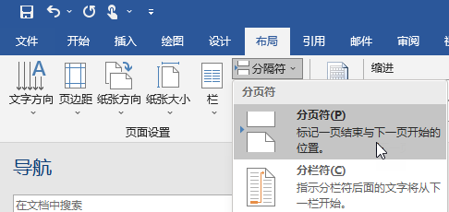

图3-1 添加普通分页符

点击编辑标记，会看到分页符，再点击会隐藏分页符、空格、制表位等标记。

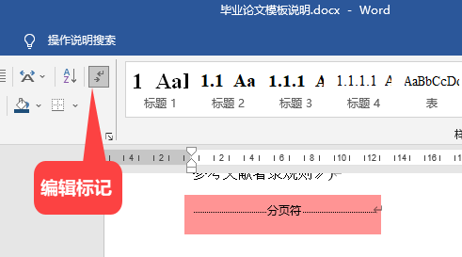

图3-2 编辑标记开关

## 格式样式

根据写作规范细则中的格式要求，模板中设定了10个格式样式可直接使用，样式如下：

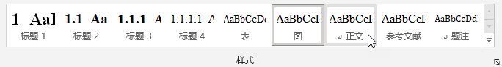

在正文中选中相关内容后，点击格式样式，则此内容的格式就被设置好了。

（1）标题格式

录入标题后，格局其是第几级标题，分别点击样式中的“标题1”、“标题2”、“标题3”、“标题4”即可。

若需要取消标题，先将其样式设定为正文，再删除即可。

注意标题前的序号如1.1.1为模板自动添加并连续编号的，**不需手工录入**。

若搞乱了某一样式格式，在样式表中“右键”点击该样式，选择“修改”，按照规范完成修改后，再选择“更新…以匹配所选内容”即可全文实现格式更新。

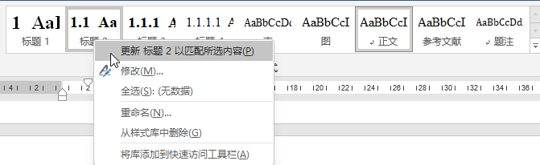

特别注意，此方法不能用在“正文”样式上（原因在于模板中很多内容属性上也归于正文，但其格式和论文内部正文格式要求不一样）

（2）正文格式

选中连续的正文文字内容，点击样式中的“正文”即可完成正文格式设置。

（3）图表格式

① 表格格式

三线表形式，表中字体为五号宋体。

在表格的左上角点击表格标志，选中表格，再从样式中点击“表”，则表中的内容会实现规范。

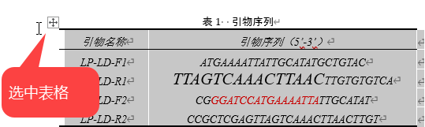

② 图格式

默认插入的图片格式为正文会空两格，需要将其格式改为图的样式），文章中插入图片的处理方式也一样，选中图片再点击样式中的“图”

（4）表标题和图表题

给定表标题和图标题后，光标处于标题行时，在样式中点击“题注”。

（5）参考文献

选中参考文献条目后，在样式中点击“参考文献”。

## 拷贝注意事项

为了避免从其他文档中引入不符合规范的格式，强烈建议：从其他文档拷贝时，文字与图片、表格等内容分别单独拷贝粘贴。对于大段文字的拷贝，在你的论文中粘贴时只粘贴文字（不要保留源格式），如：

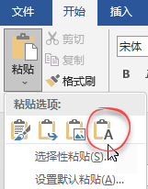

需要注意的是，只粘贴文字时会丢失上标、下标等字体设置。

# 结论与展望（供参考）

结论（或结束语）作为单独一章排列。结论是整个论文的总结，应以简练的文字说明论文所做的工作，一般不超过两页。

（有二级标题按照1前言格式，无二级标题需空一行，小四号）

本文采用液-液界面聚合的方法利用TFG和Hz•H2O两种单体在聚乙烯亚胺改性聚醚砜基底上合成出了

# 参考文献

[1] 赵凯华,罗蔚茵.新概念物理教程:力学 [M].北京:高等教育出版社,1995.

[2]

[3] PEEBLES P Z, Jr. Probability, random variable, and random signal principles [M]. 4th ed. New York: McGraw Hill, 2001.

[4] 张传喜.论面向知识经济时代科技期刊编辑的知识积累[J].中国科技期刊研究，1999,10(2):89-90.

[5]

[6] 张志祥. 间断动力系统的随机扰动及其在守恒律方程中的应用[D].北京:北京大学数学学院,1998.

[7] CALMSR B. Infrared spectroscopic studies on solid oxygen [D]. Berkeley: Univ. of California .1965.

[8] 刘加林. 多功能一次性压舌板:中国,92214985.2[P]. 1993 - 04 - 14.

[9] 河北绿洲生态环境科技有限公司.一种荒漠化地区生态植被综合培育种植方法:中国,01129210.5[P/OL]. 2001 -10 - 24 [2002 -05-28]. http://211.152.9.47/sipoasp/zlijs/hyjs-yxnew.asp?recid=01129210.5&leixin.

[10] 全国文献工作标准化技术委员会第七分委员会.GB/T 5795-1986 中国标准书号[S]北京:中国标准出版社,1986.

[13] 萧钮.出版业信息化迈入快车道[EB/OL].(2001-12-19) [2002-04-15]http://www.creader.com/news/20011219/200112190019.htmi.

[14] 钟文发.非线性规划在可燃毒物配置中的应用[C]//赵玮.运筹学的理论与应用：中国运筹学会第五届大会论文集.西安:西安电子科技大学出版社,1996：468 - 471.

**GB/T 7714-2005**《文后参考文献著录规则》

# 致 谢

（空一行，小四号）

大学四年转瞬即逝，回首这四年的学习生活，让人回味无穷。我即将完成我的毕业论文，在这段马上就要结束了的大学生活里，我感慨万分。

致谢：宋体、加粗、小二号、居中，1.5倍行距，段前、段后间距为0.5行。

致谢正文：宋体、小四号，1.5倍行距，段前、段后间距为0行。

对导师和给予指导或协助完成毕业论文（设计）工作的组织和个人表示感谢。文字要简捷、实事求是，切忌浮夸和庸俗之词。

**包括绪论、结论、致谢、每一章都从新的一页开始**

# XX电路原理图

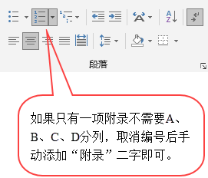

附录为非必须项，根据设计实际内容添加

插图中文字必须清晰可辨，如插图较大，可拆分加入保证插图内容可识别。

# XX算法软件实现

附录为非必须项，根据设计实际内容添加

附录代码也会作为比对内容查重，建议只附录核心关键部分录代码也会作为比对内容查重，建议只附录核心关键部分